النظام البيئي

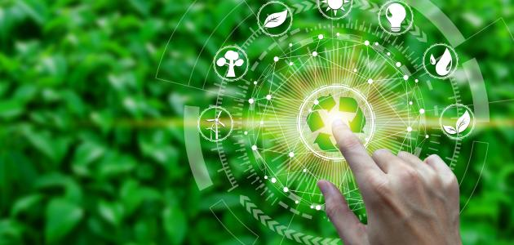

يُعبّر النظام البيئي عن مجتمع حيوي يضم مجموعةً من العوامل الفيزيائية والكيميائية والبيولوجية في موقع محدد بحيث تُشكّل بيئتها غير الحيّة؛ كالبركة، أو الغابة، أو الأرض العشبية، أو غيرها من البيئات التي يعيش فيها مجموعة من الكائنات الحية، بحيث يتفاعل كلّ كائن حيّ مع بيئته بطرق متعددة ويعتمد على أجزاء البيئة الأخرى، فكلّ عامل في النظام البيئي يعتمد على عامل آخر بشكل مباشر أو غير مباشر، فأيّ تغيير يطرأ على درجة الحرارة فيه مثلاً سيؤثّر غالباً على النباتات التي ستنمو هناك؛ وبالتالي تتكيّف الحيوانات التي تعتمد على هذه النباتات مع التغيّر الذي طرأ، أو تنتقل إلى نظام بيئي آخر يُناسبها، أو تموت.
مكونات النظام البيئي
مكونات حية
تشمل المكوّنات الحيّة أو الحيوية في النظام البيئي؛ النباتات، والحيوانات، والفطريات، والبكتيريا، والتي يُمكن تصنيفها حسب مصدر الطاقة التي تحتاجها لتلبية متطلباتها الحيوية إلى ثلاث فئات رئيسية، وهي كالآتي:
- المنتجات: أيّ النباتات الموجودة في نظام بيئي معين والتي تعتمد عليها باقي الكائنات الحية في غذائها والحصول على الأكسجين اللازم لبقائها على قيد الحياة، حيث تقوم النباتات بعملية البناء الضوئي بوجود ضوء الشمس ومادة الكلورفيل.
- المستهلكات: تضم المستهلكات الحيوانات آكلة الأعشاب التي تعتمد بغذائها بشكل كامل على النباتات، والحيوانات آكلة اللحوم التي تتغذّى على كائنات حية أخرى في النظام البيئي، وعلى الحيوانات التي تتغذّى على الأعشاب والحيوانات الأخرى.
- المُحلّلات: وهي الرماميّات كالفطريات والبكتيريا التي تتغذّى على المواد العضوية المتحلّلة وتُحوّلها إلى نيتروجين وثاني أكسيد الكربون، حيث إنّها تُعيد تدوير العناصر الغذائية لتتمكّن المنتجات من استخدامها مرّةً أخرى.
مكونات غير حية

تشمل المكونات غير الحية أو غير الحيوية في النظام البيئي مجموعةً من العناصر الكيميائية والفيزيائية التي تختلف من منطقة إلى أخرى، ومن نظام بيئي إلى آخر حيث تُسمّى بالعوامل المحددة فهي تُحدّد وتُقيّد أعداد الكائنات الحية ونموّها وتنوّعها، ففي النظام البيئي المائي قد تشمل العوامل غير الحية درجة حموضة الماء، وضوء الشمس، والعكورة، وعمق المياه، والملوحة، والعناصر الغذائية المتاحة، والأكسجين المُذاب، بينما في النظام البيئي الأرضي فقد تشمل التربة بأنواعها، ودرجة الحرارة، وكميّة الأمطار، والرياح، والغذاء، والشمس.

عمل الطالبة : روز فارس
الصف : 7/1

